Zajęcia z rozwijania komunikowania się, klasa IV-VIIB, 09.06. 10.06.2020 (2x45)

Cele:
Uczeń zna pojęcia związane z czasem
Uczeń umie opisywać obrazki
Uczeń rozmyśla nad pewnymi problemami związanymi z czasem
Uczeń kształtuje wypowiedzi
Uczeń podejmuje się dialogu
Uczeń zna się na zegarze
Uczeń ćwiczy czytanie i pisanie
Uczeń myśli analitycznie

Zagadnienia związane z określaniem czasu.
Zad. 1.
Znasz 4 pory roku, a czy wiesz jakie mamy pory dnia? Skreśl co drugą literę a poznasz je.

- RTAONMEAKL
- PLOIŁLUIDFNMIOEA
- WFIOEGCSZRÓURL
- NMOUCS

Są to podstawowe pory dnia. Dzień można podzielić jeszcze bardziej zależy to też od trybu dnia danej osoby. O tym za chwilę.

Zad. 2.
Pomyśl o każdej porze dnia. I powiedz dwie czynności, które wykonujesz w danej porze dnia. Zapisz na kartce swoje odpowiedzi a następnie głośno przeliteruj każdą z nich włączając w to pory dnia. Np. R A N O – M O D L Ę S I Ę, Ć W I C Z Ę. Rób to bardzo powoli, i dokładnie.

Zad. 3.
Dopasuj do pory dnia nazwy posiłków
1)
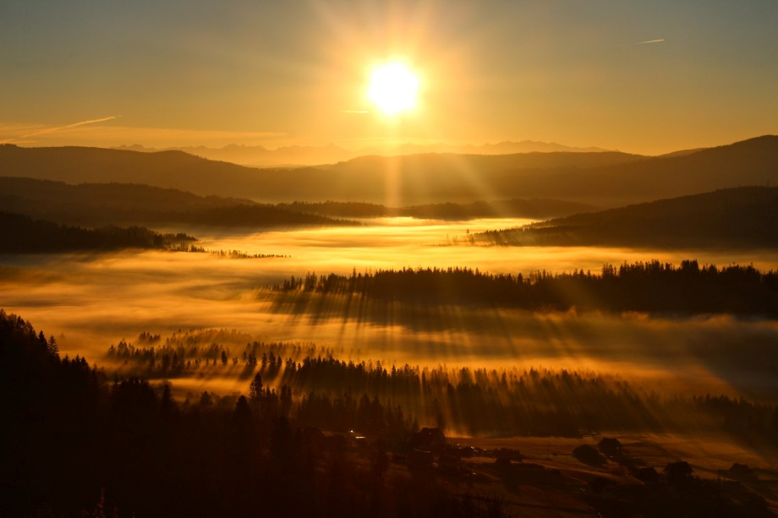

2)

3)
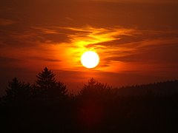

Zad. 4.
Po między posiłkami mogą być również przekąski (Zależy to od diety i zapotrzebowania danej osoby).
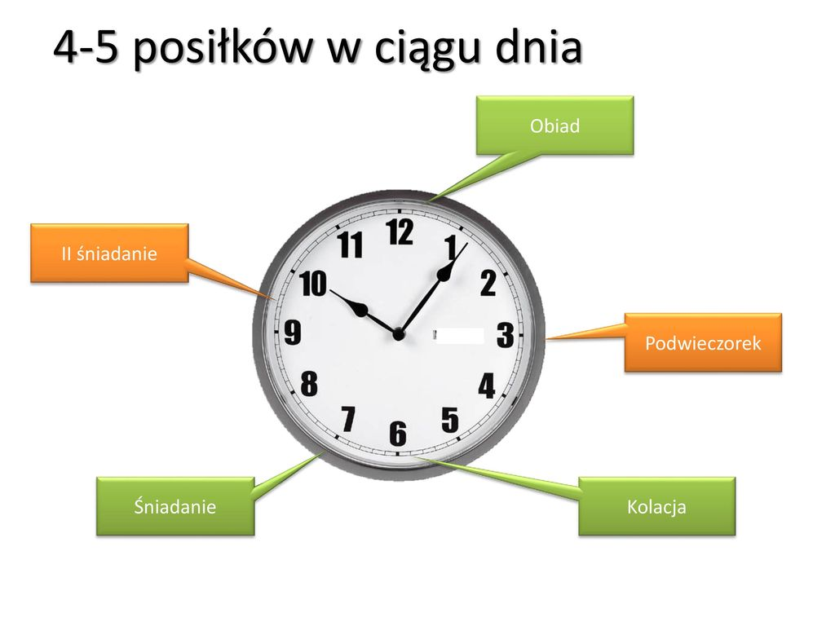
Odpowiedz na pytania.
- W jakich godzinach jemy śniadanie?
- W jakich godzinach jemy II śniadanie?
- O jakiej porze dnia jemy obiad?
- Przed jakim posiłkiem jemy podwieczorek?
- O jakiej porze dnia jemy kolację?

Zad. 5.
Przeczytaj i odpowiedz na zagadki.
- Nie je nie pije, a chodzi i bije! ragez
- Nie ma nóg a idzie! con
- O której godzinie słońce jest najwyżej? 00:21
- Każdy zegar go odmierza,
mówi, że leci, płynie, ucieka,
chociaż to nie ptak
ani też nie rzeka. Sazc
- Na co jest pora w piosence, którą śpiewa Miś Uszatek? Conarbod

Zad. 6.
W jaki sposób odmierzano i odmierza się czas? Jakie przyrządy temu pomagają? Rozpoznaj
i nazwij je.
- 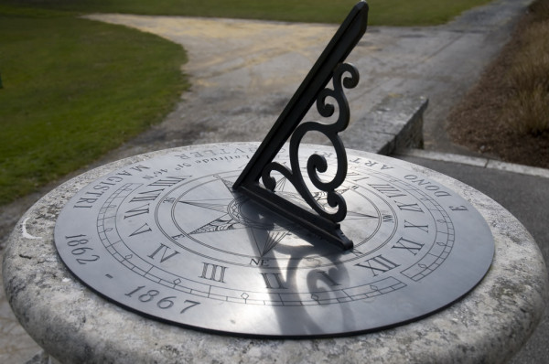
- 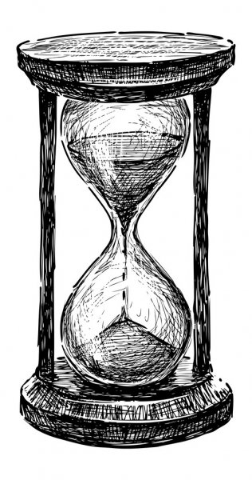

- 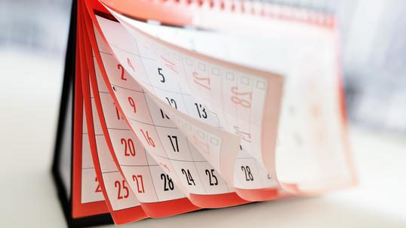

- 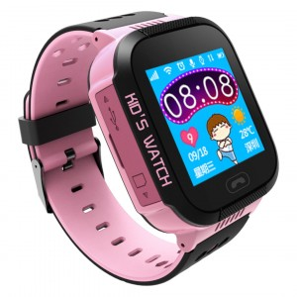

- 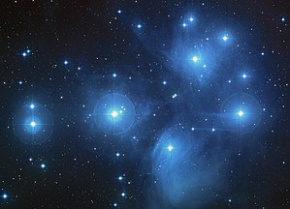

Zad. 7.
Przygotuj swoją wypowiedz na temat: „Co to jest czas”. Zapisz swoje pomysły, a później zaprezentuj je innej osobie np. Tacie, Mamie, Bratu. Ciekawe co Oni mają do powiedzenia na ten temat. Zapytaj i podyskutujcie na ten temat.

Zad. 8.
Odpowiedz na pytania.
- Jeśli powiemy, że czas płynie, to do czego możemy go porównać?
- Jeśli powiemy, że czas się zmienia to do czego możemy go porównać?

Zad. 9.
Do czego potrzebujemy odmierzanie czasu? Opowiedz co widzisz i odpowiedz na pytania.
1)
W jakiej innej dyscyplinie sportowej odmierza się czas?

2)
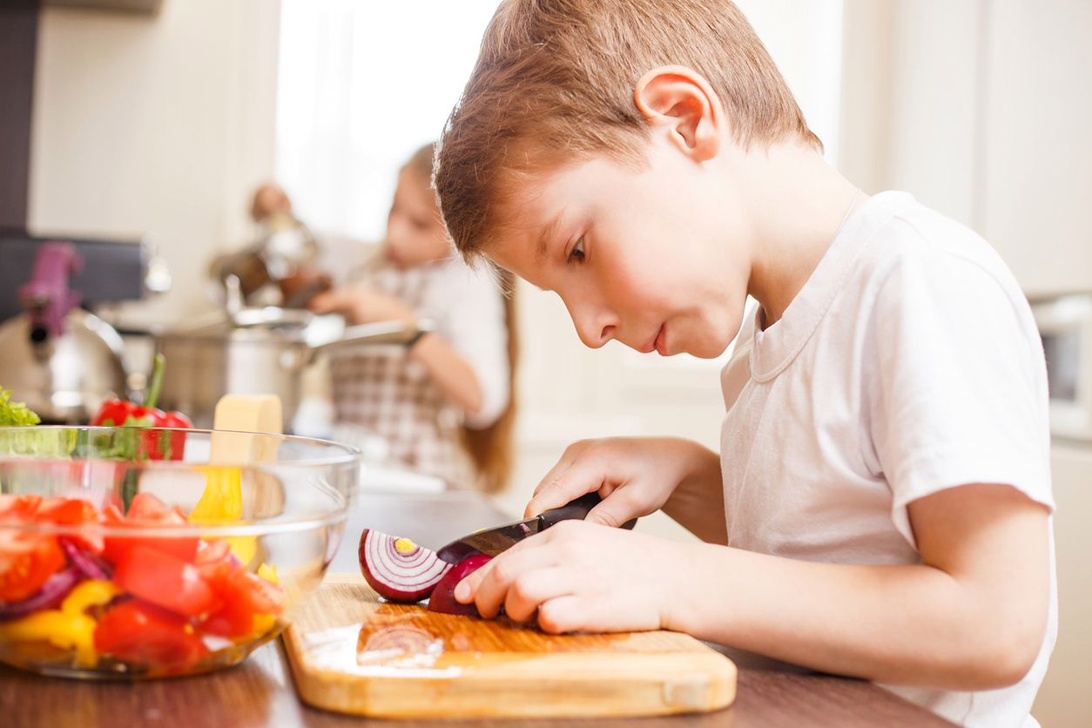
Czy wiesz ile powinny gotować się jajka, aby były ugotowane na twardo?

Zad. 10.
Zapoznaj się z jednostkami czasu i odpowiedz na pytania.

• Jednostki czasu
- sekunda
- minuta = 60 sekund
- kwadrans = 15 minut
- godzina = 60 minut
- doba (dzień) = 24 godziny
- tydzień = 7 dni
- miesiąc = 28, 29, 30 lub 31 dni
- kwartał = 3 miesiące
- rok = 12 miesięcy = 365 lub 366 dni
- dekada = ~10 dni w odniesieniu do miesiąca albo 10 lat w odniesieniu do wieku
- wiek = 100 lat
- millenium (tysiąclecie) = 1000 lat

- co dadzą nam 4 kwadranse?
- Czym są 24 godziny?
- Ile dni ma tydzień?
- Ile sekund mają 4 minuty?
- 500 lat, ile to wieków?

Zad. 11.
Opisz różnicę jaką zauważasz na obrazkach.

Zad. 12.
Odpowiedz na pytania odpowiednio udzielając odpowiedzi. Np. zegar wskazujący godzinę 22:00 znajduje się w lewym górnym rogu.
określenia, które przydadzą się w rozwiązaniu zadania:
- w środku
- w środku na górze
- w środku na dole
- po lewej stronie na górze
- po lewej stronie na dole
- po lewej stronie w środku
- po prawej sronie w środku
- po prawej stronie na dole
- po prawej stronie na górze

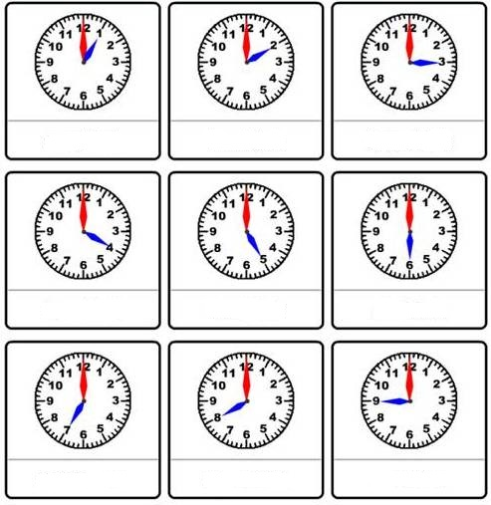
  - Gdzie znajduje się zegar wskazujący godzinę 9:00
  - Gdzie znajduje się zegar wskazujący godzinę 6:00
  - Gdzie znajduje się zegar wskazujący godzinę 16:00
  - Gdzie znajduje się zegar wskazujący godzinę 20:00

